附件3

**2024年深圳实验学校卓越高中自主招生(二类)**

**足球考核内容及标准**

**1、非守门员（100分）**

**（1）专项素养（20分）**

5×25米折返跑，考生从起跑线向场内垂直方向快跑，在跑动中依次用手击倒位于5米、10 米、15米、20 米和25米各处的标志物后返回起跑线，要求每击倒一个标志物须立即返回一次，再跑到下一个标志物，以此类推。考生应以站立式起跑，脚动开表，完成所有折返距离回到起跑线时停表，记录完成的时间。未击倒标志物，成绩无效。每人测试1次。36'70得20分，36'71—37'00得19分，37'01—37'30得18分，以此类推。

1. **专项技术（40分）**

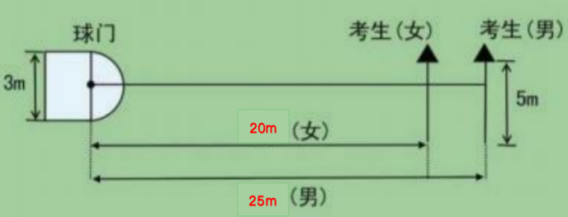 ①传准（20分）：如图所示，传球目标区域由一个室内五人制足球门（球门净宽度3米，净高度2米）和以球门线为直径（3米）画的半圆组成，圆心（球门线中心点）至起点线垂直距离为男子25米，女子20米。考生须将球置于起点线上（线长5米，宽0.1米），向目标区域连续传球6次，左右脚均可，脚法不限。 以球从起点线踢出后，从空中落到地面的第一接触点为准。考生每将球传入目标区域的半圆内（含第一落点落在圆周线上），或五人制球门（含球击中球门横梁或立 柱弹出）即得4分。考生每人只有一次测试机会，至多可进行6次传准，踢中5次即为满分，满分20分。

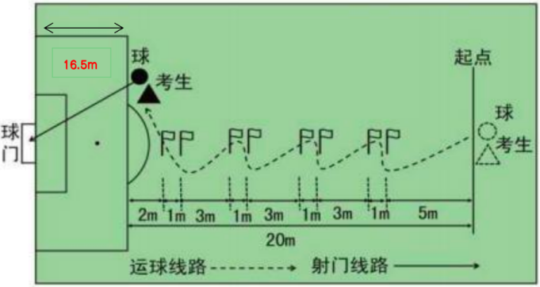②运射（20分）：如图所示，从罚球区线中点垂直向场内延伸至20米处，画一条平行于球门线的横线作为起点线。距罚球区线2米处起，沿20米垂线共插置8根标志杆。考生将球置于2米长的起点线标志杆正后方上，运球依次绕过8根标志杆后起脚射门，球动开表，当球从空中或地面越过球门线时停表，记录完成的时间。凡出现漏杆、射门偏出球门，球击中横梁或立柱弹出，均属无效，不计成绩。每人测试 2 次，取最好成绩。9'90得20分，9'91—10'10得19分，10'11—10'30得18分，以此类推。

1. **实战能力（40分）**

视考生人数分队进行比赛，独立对考生的技术能力、战术 能力、心理素质以及比赛作风等方面进行综合评定。分数保留到小数点后1位，优（40〜34分），良（33.9〜30分），中（29.9〜24分），差（24分以下）。

**2、守门员（100分）**

**（1）专项素质（20分）**

立定跳远，考生原地双脚站立在起跳线后，起跳时不能触及或超越起跳线。原地起跳，双脚落地完成跳跃动作后，起身向前走出测试区。成绩测量时，从身体落地痕迹的最近点取直线量至起跳线内沿。考生可穿钉鞋，其他未尽事宜参照田径竞赛规则执行。每人测试2次，取最好成绩。2.0米得20分，1.95米得19分，1.90米得18分，以此类推。

1. **专项技术（40分）**

①掷远与踢远（20分）：如图所示，在球场适当位置画一条15米线段作为测试区横宽，从横线两端分别向场内垂直画两条60米以上平行直线作为测试区纵长，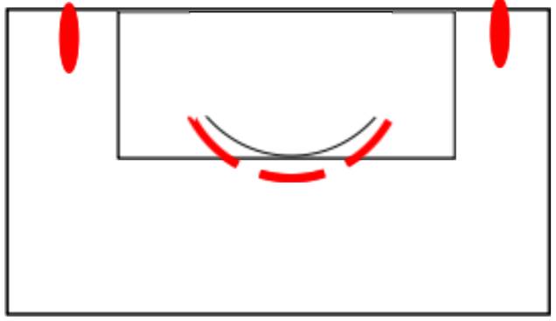标出距离数。考生站在起点线后，原地或助跑均可以，先将球以手掷远2次（允许带手套进行），然后用脚踢远2次（采用踢凌空球、反弹球、定位球等方法不限），出球前身体的任何部位都不能过起点线， 出球后可以过线，各取其中最好一次成绩相加为最终成绩。每次掷、踢球的落点必须在测试区横宽以内，否则不计成绩。40米得20分，37米得19分，34米得18分，以此类推。

②现场：扑接球（20分）：考生守门，扑接6个（左右两侧各3次）来自罚球弧线外射中球门的有效射门球（含地滚球、半高球、高球以及需要倒地扑救的球）。考生运用技术动作（接高球、拳击球、托球）出击接 4 个(左右两侧各2次)来自罚球区两侧线外的有效传中球。出球位置如图红色位置。独立对考生进行技术技能评定，分数至多可到小数点后1位，优（20〜17分），良（16.9〜14分），中（13.9〜10分），差（10分以下）。

**3、实战能力（40分）**

视考生人数分队进行比赛，独立对考生的技术能力、战术能力、心理素质以及比赛作风等方面行综合评定。分数保留到小数点后1位，优（40〜34分），良（33.9〜30分），中（29.9〜24分），差（24分以下）。